第一次作业

1. 理解MemberCached

首先MemberCached是一个内存对象缓存系统，特点是并发，高性能和分布式，旨在减少动态应用的数据库负载，提升访问速度。官网介绍如下图所示。

图1

1. 探讨MemberCached的dos攻击原理

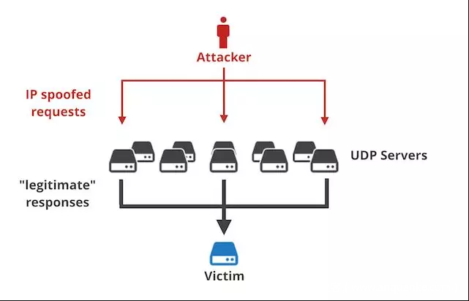早在2017年6月，360信息安全部0kee Team就发现了这种利用Memcache放大的攻击技术，并通过PoC2017安全会议对安全社区做出了预警。

其基本原理就是利用memacahe协议，发送大量带有被害者ip地址的UDP数据包发给发给放大器，然后放大器主机对伪造的IP地址做出大量的回应，形成分布式拒绝服务攻击，从而形成DRDOS反射。